Лабораторная работа 3
Кластеризация

Теория

Кластеризация – это разбиение объёктов на группы. Каждая группа должна состоять из схожих объектов, а объекты из разных групп существенно отличаться.

Кластеризацию используют, например, в рекомендательных системах.

Пользователей разбивают на группы и каждому рекомендуют те товары, фильмы, музыку, книги, которые покупают, смотрят, слушают, читают его «одногруппники».

Допустим, известны оценки нескольких пользователей за два фильма. По рисунку видно, что их легко разбить на три группы.

0 1 2 3 4 5

5

4

3

2

1

Сумерки
Звездные войны
Михаил
Константин
Роман
Андрей
Дмитрий
Александр
Михаил
Юлия
Вячеслав
Илья
Данил
Ксения

Конечно, когда пользователей и фильмов больше, визуально разбиение не сделать. Для этого придумано множество алгоритмов кластеризации.

Алгоритм кластеризации с помощью минимального остовного дерева – один из самых простых.

На точках строим минимальное остовное дерево. Пусть их необходимо разделить на k кластеров. Тогда из дерева удаляем (k-1) самых длинных рёбер. Оно распадается ровно на k поддеревьев, которые и будут кластерами.
.
Задачи

- Дайте определение минимального остовного дерева. Вы должны понимать все слова, которые встретятся в определениях.

Минимальное остовное дерево (англ. minimum spanning tree) графа G=(V,E) — это его ациклический связный подграф, в который входят все его вершины, обладающий минимальным суммарным весом ребер.
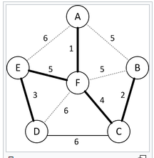

- Сформулируйте известный алгоритм Прима для построения минимального остовного дерева.
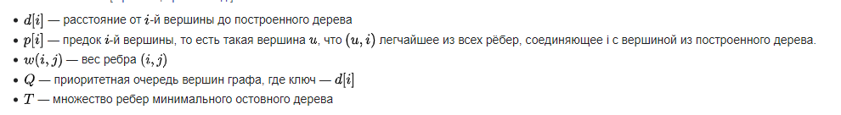
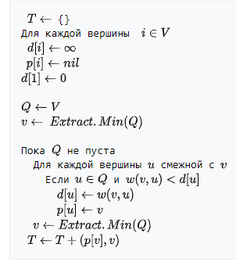

3. Выполните вручную для точек с рисунка алгоритм Прима.
А именно, нарисуйте все рёбра и укажите, в каком порядке они появлялись. Начните «выращивание» дерева с Андрея.
Удалите два самых длинных ребра из полученного дерева. Пользователи разделятся на три группы.

